ДО
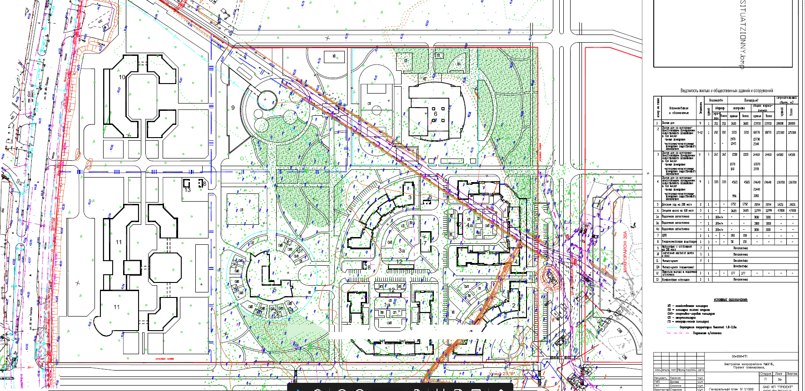
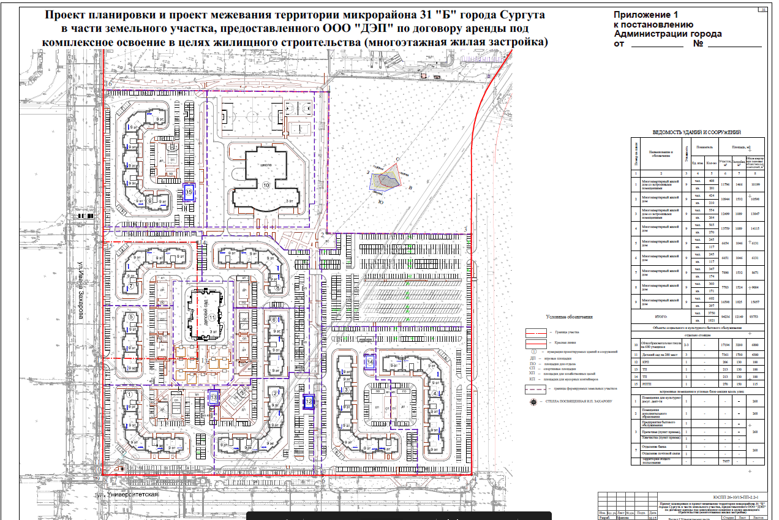
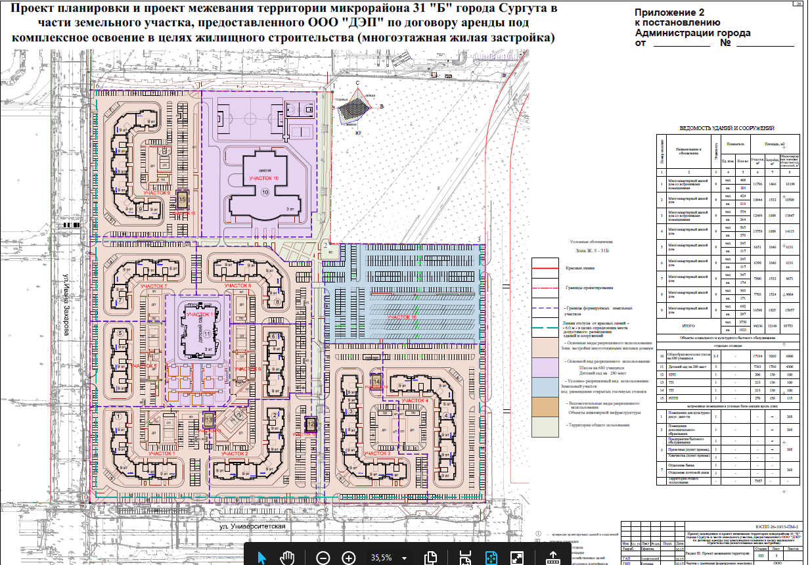

ПОСЛЕ
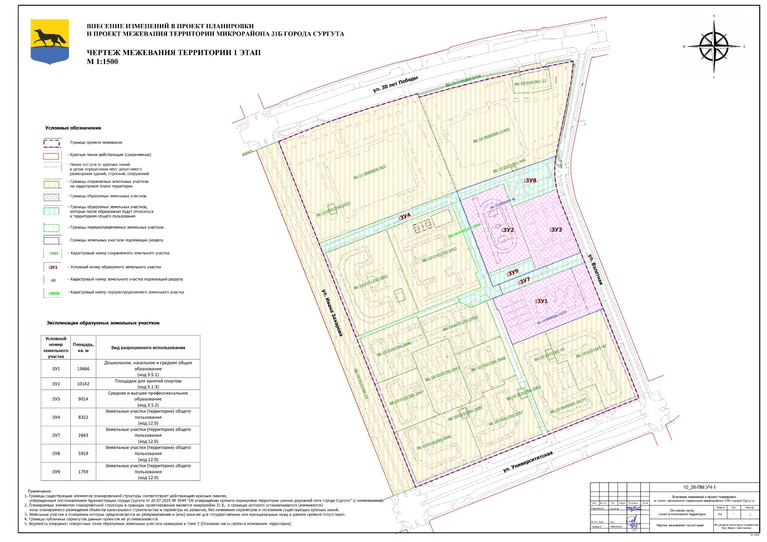
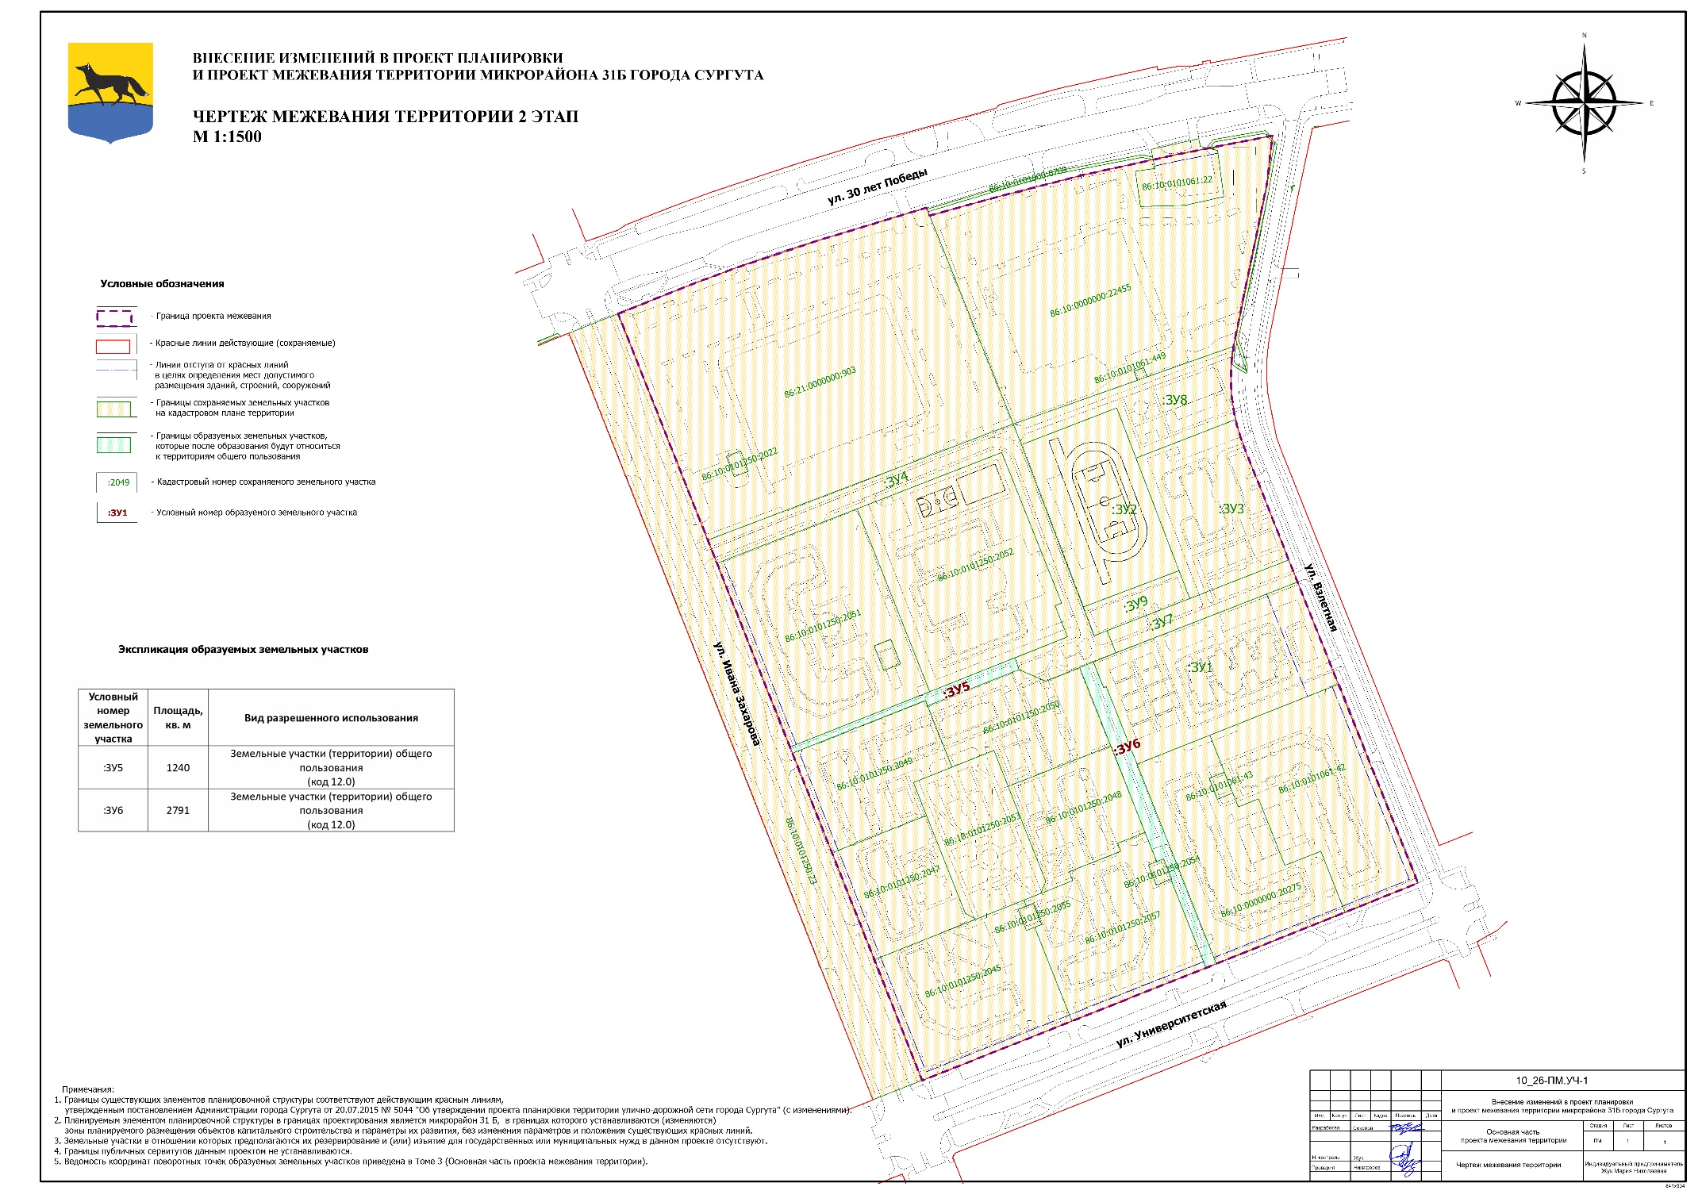
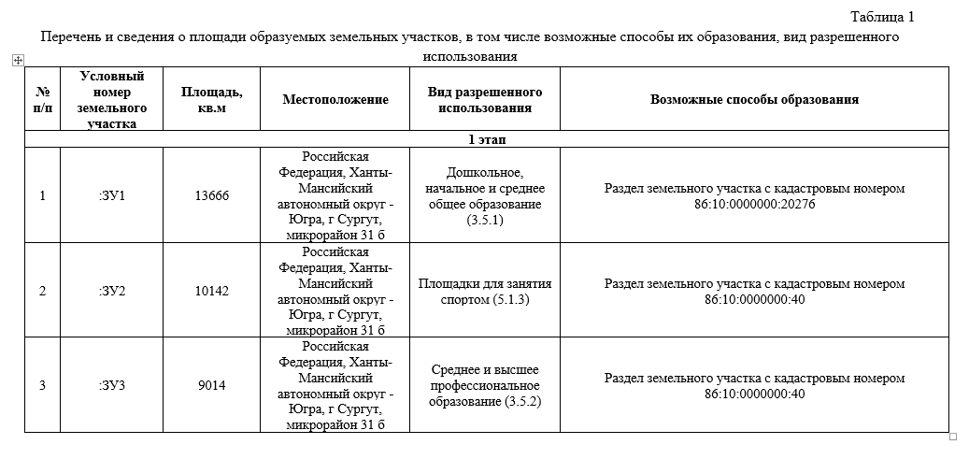

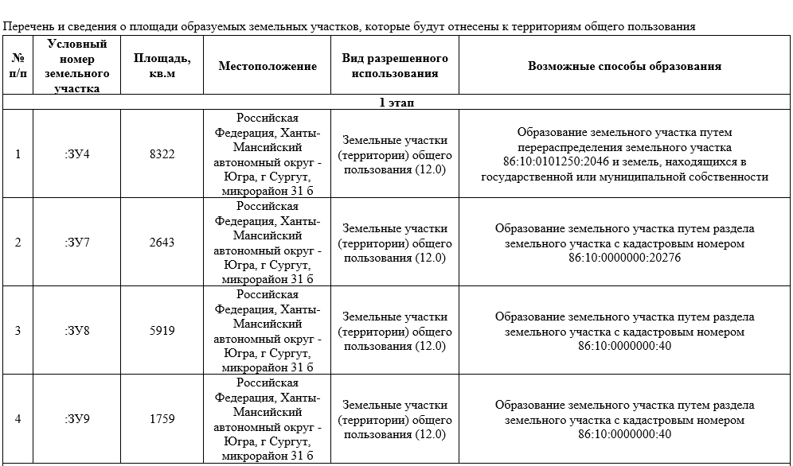
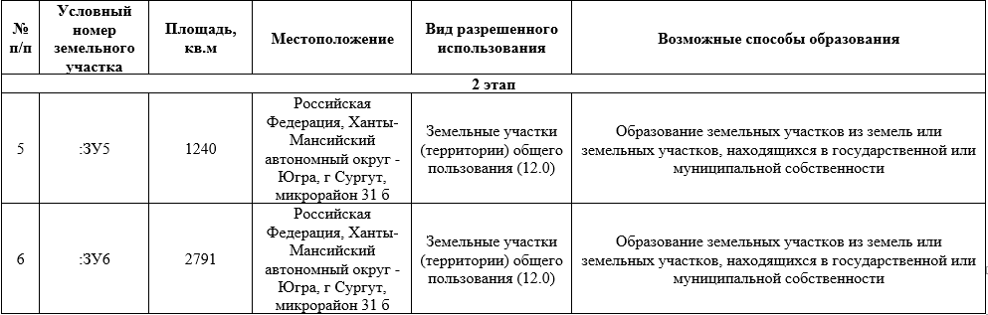

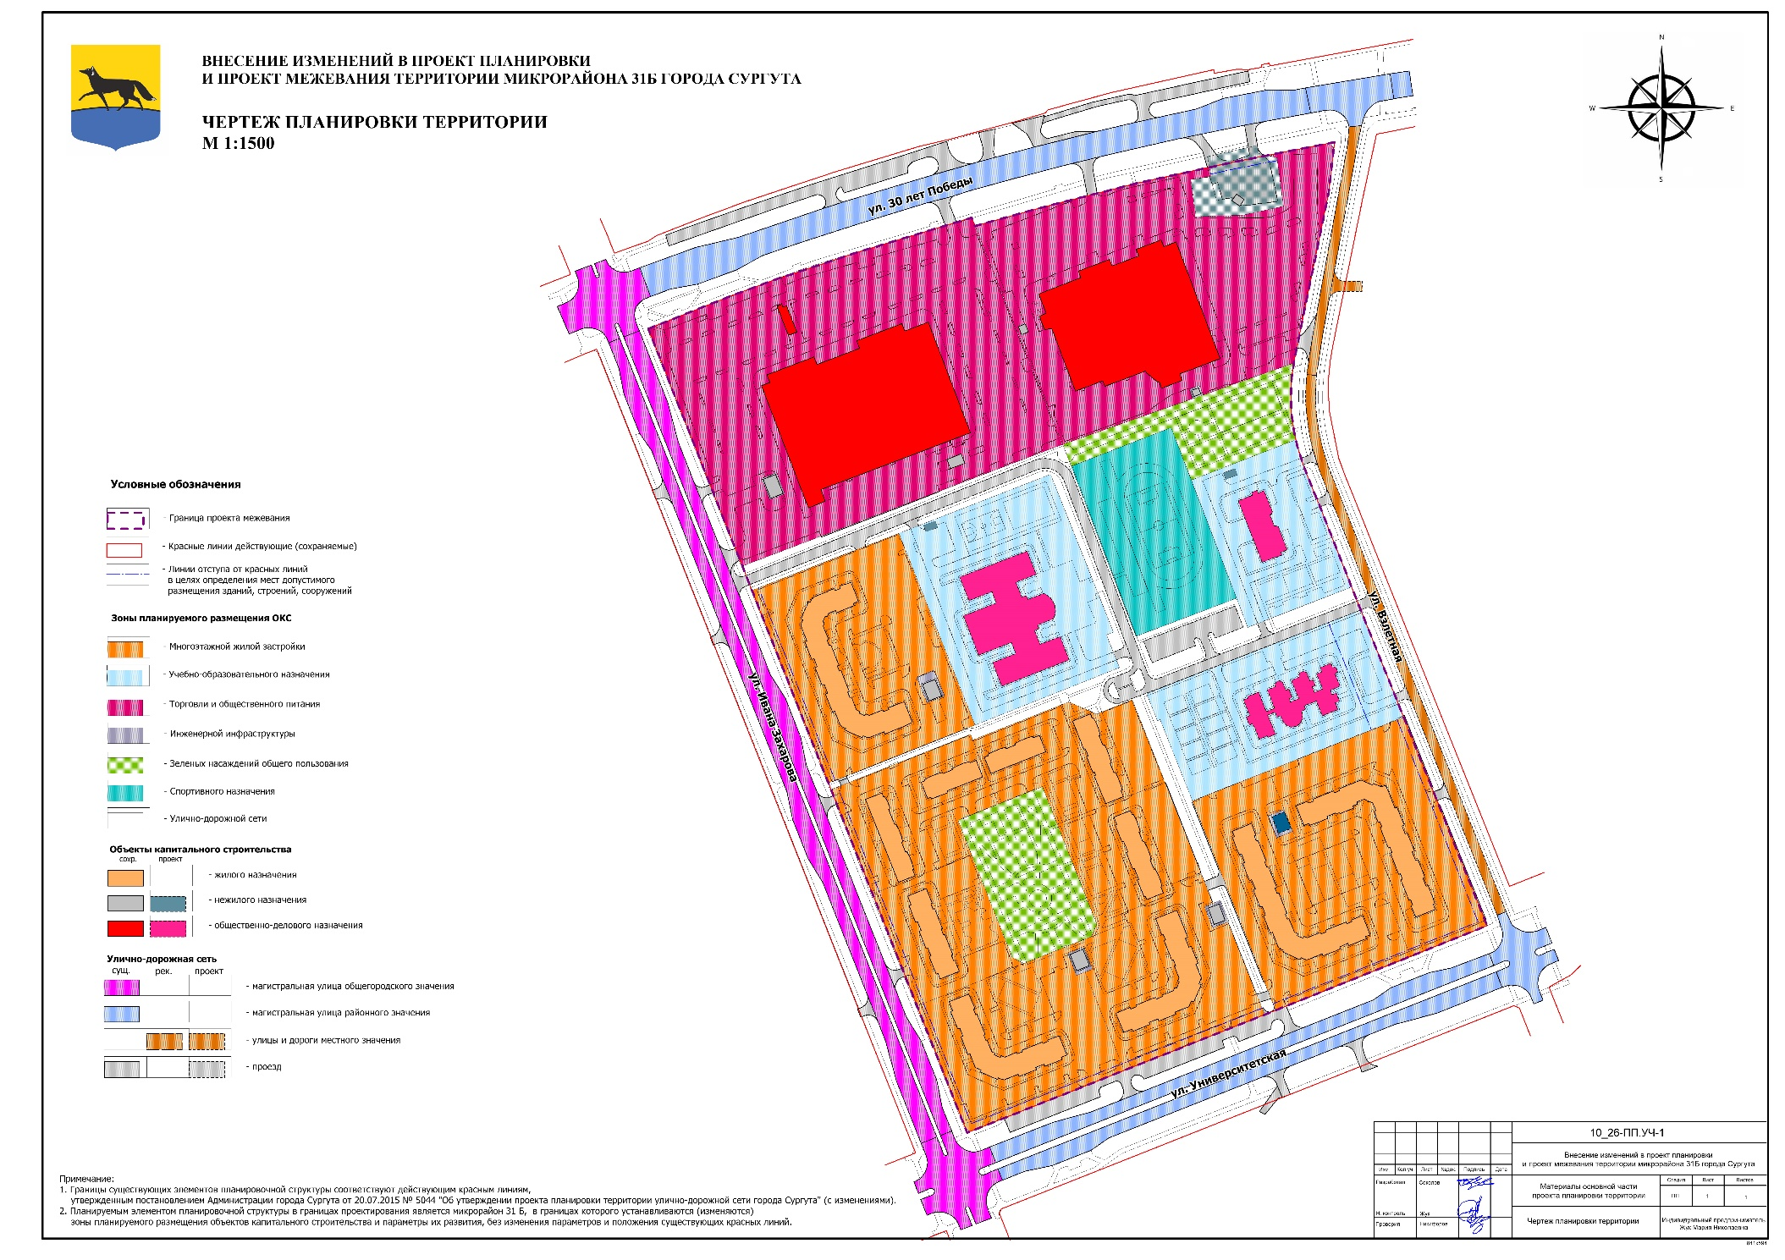

1 Характеристика планируемого развития территории, сведения о плотности и параметрах застройки территории

1.1 Сведения о плотности и параметрах застройки
Проектируемая территория находится по адресу: Российская Федерация, Ханты-Мансийский автономный округ — Югра, г. Сургут, микрорайон 31 Б, кадастровый квартал 86:10:0101250.
Площадь территории в границах проекта планировки составляет 25.5 га.
В соответствии с Единым документом территориального планирования и градостроительного зонирования муниципального образования городской округ Сургут, утвержденным решением Думы города Сургута от 03.12.2024 № 703-VII ДГ «Об утверждении единого документа территориального планирования и градостроительного зонирования муниципального образования городской округ Сургут Ханты-Мансийского автономного округа – Югры» (с изменениями от 29.12.2025 № 961-VII ДГ) (далее Единый документ), территория проектирования находится в следующих территориальных зонах:
- ОД2 Зона коммерческого назначения;
- Ж4 Зона застройки многоэтажными жилыми домами;
- Р2 Зона озелененных территорий общего пользования;
- Т Зона транспортной инфраструктуры.
На основании Единого документа города Сургута, проектной и иной документации настоящим проектом планировки территории предусматривается следующее развитие территории проектирования:
- строительство общеобразовательной школы (900 мест);
- строительство детского сада (200 мест);
- строительство объекта дополнительного образования (150 мест);
- строительство спортивного ядра;
- организация прогулочной зеленой зоны (с размещением дорожек для прогулки и элементов оборудования мест отдыха жителей микрорайона);
- организация площадки для выгула собак.
- строительство объектов обслуживания автотранспорта (парковок);
- строительство внутриквартального (основного) проезда;
- мероприятия по благоустройству территории;
- иные работы.
В границах проектируемой территории располагается существующий жилой фонд, который представлен многоэтажными жилыми домами.
Общая площадь застройки существующего жилищного фонда составляет 15578 м2. Всего жилых домов на рассматриваемой территории 11 шт., из них 100% сохраняемых.
Согласно материалам Единого документа города Сургута увеличение объемов жилищного фонда в границах проектирования не предусмотрено.
С учетом параметров планируемой жилой застройки, градостроительных характеристик объектов и нормативов, установленных Единым документом территориального планирования и градостроительного зонирования города Сургута, выполнен расчет перспективной численности населения и плотности застройки микрорайона:
- перспективная численность 3004 чел;
- плотность населения микрорайона 117,3чел/га;
- коэффициент застройки жилой зоны 0,17 (территория под фундаментами домов занимает 17% жилой зоны);
- коэффициент плотности застройки 1,49;
- плотность жилого фонда 11 162,6 кв.м/га.
Расчетный коэффициент застройки (0,17) и коэффициент плотности застройки (1,49) свидетельствуют о высокой эффективности и сбалансированности использования территории.
Значение плотности жилого фонда (11 162,6 кв.м/га) полностью соответствует предельным параметрам Единого документа города Сургута и РНГП ХМАО - Югры для зон многоэтажной многоквартирной застройки (допустимый предел для 9-этажной застройки составляет до 12 000 кв.м/га).
Для соблюдения нормативных показателей для перспективной численности населения микрорайона 31 Б в соответствии с РНГП, МНГП, проектом предлагается размещение следующих объектов (площадок):
- спортивное ядро;
- прогулочная зеленая зона (с размещением дорожек для прогулки и малых архитектурных форм для отдыха жителей микрорайона);
- площадка для выгула собак.
В границах территории проектирования располагаются следующие объекты общественно делового назначения:
- 2 торговых центра общей площадью застройки 20628 кв м;
- встроенные объекты общественно-делового назначения.
Для обеспечения жителей необходимыми объектами общественно делового и социального обслуживания, соблюдения нормативных показателей РНГП, МНГП, а также в соответствии с положениями Единого документа проектом предлагается размещение следующих объектов на территории микрорайона 31Б:
Таблица 1
ЗУ:86:10:0101250:2052
Вид разрешенного использования «Дошкольное, начальное и среднее общее образование (3.5.1)»

Площадь земельного участка, кв.м. | Наименование планируемого объекта | Процент застройки в границах земельного участка,% | Площадь застройки, кв.м
17190 | Общеобразовательная школа | <60 | 3931
Примечание:
Размеры проектируемого участка и параметры предлагаемого варианта строительства не противоречат предельным размерам земельных участков и параметрам строительства.
Точное количество объектов капитального строительства на даном земельном участке и их параметры подлежат уточнению на стадии проектирования участка.
Таблица 2
:ЗУ1
Вид разрешенного использования «Дошкольное, начальное и среднее общее образование (3.5.1)»
Площадь земельного участка, кв.м. | Наименование планируемого объекта | Процент застройки в границах земельного участка,% | Площадь застройки, кв.м
13666 | Детский сад | <60 | 1618
Примечание:
Размеры проектируемого участка и параметры предлагаемого варианта строительства не противоречат предельным размерам земельных участков и параметрам строительства.
Точное количество объектов капитального строительства на даном земельном участке и их параметры подлежат уточнению на стадии проектирования участка.
Таблица 3
:ЗУ3
Вид разрешенного использования «Среднее и высшее профессиональное образование (3.5.2)»
Площадь земельного участка, кв.м. | Наименование планируемого объекта | Процент застройки в границах земельного участка,% | Площадь застройки, кв.м
9014 | Дополнительное образование | <60 | 931
Примечание:
Размеры проектируемого участка и параметры предлагаемого варианта строительства не противоречат предельным размерам земельных участков и параметрам строительства.
Точное количество объектов капитального строительства на данном земельном участке и их параметры подлежат уточнению на стадии проектирования участка.

Размещение планируемых объектов регионального и федерального значения на территории микрорайона 31 Б проектом не предусмотрено в соответствии с положением Единого документа города Сургута.
Планируемые параметры, местоположение и назначение планируемых объектов местного значения соответствуют нормативам градостроительного проектирования, а именно:
- Градостроительному кодексу РФ;
- Региональным нормативам градостроительного проектирования Ханты-Мансийского автономного округа – Югры, утвержденных постановлением Правительства Ханты-Мансийского АО - Югры от 29.12.2014 № 534-п;
- Местным нормативам градостроительного проектирования муниципального образования городской округ Сургут Ханты-Мансийского автономного округа – Югры, утвержденных постановлением администрации города Сургута от 10.07.2023 № 3455;
- СП 42.13330.2016. «СНиП 2.07.01-89* Градостроительство. Планировка и застройка городских и сельских поселений»;
- СП 59.13330.2016 «Доступность зданий и сооружений для маломобильных групп населения»;
- Единым документом территориального планирования и градостроительного зонирования муниципального образования городской округ Сургут, утвержденным решением Думы города Сургута от 03.12.2024 № 703-VII ДГ «Об утверждении единого документа территориального планирования и градостроительного зонирования муниципального образования городской округ Сургут Ханты-Мансийского автономного округа – Югры» (с изменениями от 29.12.2025 № 961-VII ДГ).

1.2 Предложения по формированию красных линий улиц
В проекте приняты за основу существующие элементы планировочной структуры – действующие красные линии, утвержденные проектом планировки улично-дорожной сети города Сургута, утвержденным постановлением Администрации города от 20.07.2015 № 5044 (с изменениями).
Данным проектом изменение действующих и установление планируемых красных линий не предлагается.
В соответствии с СП 42.13330.2016, для проектируемого Внутриквартального (Основного) проезда категории «Улицы и дороги местного значения» самостоятельные красные линии не устанавливаются. Проезд со всеми элементами благоустройства полностью размещается в границах земельного участка общего пользования (ЗОП). Регулирование параметров застройки и обеспечение транспортной и пожарной безопасности осуществляются посредством установления линий регулирования застройки с нормативным отступом капитальных зданий (включая проектируемые здания школы и детского сада) не менее 3 метров от границ земельного участка ЗОП в соответствии с требованиями Единого документа градостроительного зонирования и территориального планирования городского округа Сургут и СП 4.13130.2013.

2 Характеристики объектов капитального строительства

2.1 Объекты жилого назначения
Согласно материалам Единого документа города Сургута увеличение объемов жилищного фонда в границах проектирования не предусмотрено.

2.2 Объекты производственного назначения
На рассматриваемой территории объекты производственного назначения отсутствуют.
Проектные решения проекта планировки территории не предусматривают размещение объектов производственного назначения.

2.3 Объекты общественно-делового назначения и социальной инфраструктуры
Существующее положение
Общественно-деловая застройка представлена следующими объектами:
- 2 торговых центра общей площадью застройки 20628 кв м;
- встроенные объекты общественно-делового назначения.
Указанные объекты подлежат сохранению.
Перспективное положение
Для обеспечения жителей необходимыми объектами общественно делового и социального обслуживания, соблюдения нормативных показателей, а также в соответствии с положениями Единого документа проектом предлагается размещение следующих объектов на территории микрорайона 31Б.
Таблица 4
Общеобразовательная школа
Количество этажей | Вместимость,чел | Площадь застройки здания, кв.м | Общая площадь застройки здания кв.м
3 | 900 | 3931 | 11793
Примечание:
Точные параметры строительства объекта капитального строительства подлежат уточнению на следующей стадии проектирования.
Таблица 5
Детский сад
Количество этажей | Вместимость,чел | Площадь застройки, кв.м | Общая площадь застройки здания кв.м
2 | 200 | 1618 | 3236
Примечание:
Точные параметры строительства объекта капитального строительства подлежат уточнению на следующей стадии проектирования.
Таблица 6
Дополнительное образование
Количество этажей | Вместимость,чел | Площадь застройки, кв.м | Общая площадь застройки здания кв.м
2 | 150 | 931 | 1862
Примечание:
Точные параметры строительства объекта капитального строительства подлежат уточнению на следующей стадии проектирования.

2.4 Объекты иного назначения
На рассматриваемой территории объекты иного назначения отсутствуют.
Проектные решения проекта планировки территории предусматривают размещение пешеходной прогулочной зоны вдоль южной границы проектирования.

2.5 Объекты коммунальной инфраструктуры
В границах проектирования проходят линии электропередач ЛЭП 10 кВ, и ЛЭП 0,4 кВ, расположены пять трансформаторных подстанций (ТП 10/0,4кВ), один пункт редуцирования газа и одна котельная.
Так же на территории проектирования находятся сети электросвязи, сети водоснабжения, сети водоотведения, сети теплоснабжения, и газоснабжения.

2.5.1 Водоснабжение
Существующее положение
На проектируемой территории действует централизованная система водоснабжения. Централизованной системой водоснабжения обеспечены объекты жилой и общественно-деловой застройки.
Водоснабжение объектов организовано посредством объединенного хозяйственно-питьевого и противопожарного водопровода.
Объекты водоснабжения на территории микрорайона отсутствуют.
Качество воды, подаваемой потребителю, соответствует требованиям ГОСТ Р 51232-98 «Вода питьевая. Общие требования к организации и методам контроля качества» и СанПиН 2.1.4.1074-01 «Питьевая вода. Гигиенические требования к качеству воды централизованных систем питьевого водоснабжения. Контроль качества. Гигиенические требования к обеспечению безопасности систем горячего водоснабжения».
Сети водоснабжения подземного способа прокладки. Общая протяженность - 7,197 км.
Перспективное положение
Удельное среднесуточное за поливочный сезон потребление воды на поливку в расчете на одного жителя принимается согласно СП 31.13330.2021 и равняется 05 м3/сут. Суточные расходы воды для проектируемой территории составит 150,2 м3/сут. - (уточняется на дальнейших стадиях проектирования).
Расход воды на пожаротушение принимается в соответствии с СП 8.13130.2020 и СП 10.13130.2020. В отношении населенного пункта г. Сургута устанавливаются показатели, приведенные в таблице 7.
Таблица 7
Расходы воды на пожаротушение
Наименование | Принятая величина
Расчетное количество одновременных наружных пожаров | 2
Расход воды на наружное пожаротушение | 35 л/с
Расчетное количество одновременных внутренних пожаров | 2
Расход воды на внутреннее пожаротушение | 2,5 л/с
Продолжительность тушения пожара составит 3 ч. Пожарный запас воды: 810 м3. Максимальный срок восстановления пожарного объема воды - не более 24 ч. Пополнение пожарного запаса осуществляется за счет сокращения расхода воды на другие нужды.
Данным проектом предусмотрено строительство сетей водоснабжения для планируемых объектов капитального строительства, которые будут подключены к общей системе водоснабжения города Сургута.
- Общеобразовательная организация (школа на 900 мест)
- суточный расход общего водопотребления 18,0 кубических метров в сутки.
- суточный расход горячей воды 6,3 кубических метров в сутки.
- суточный расход холодной воды 11,7 кубических метров в сутки.
- среднечасовой расход общего водопотребления 2,25 кубических метров в час.
- максимальный часовой расход общего водопотребления (в период пиковых нагрузок на переменах) 5,63 кубических метров в час.
- Дошкольная образовательная организация (детский сад на 200 мест)
- суточный расход общего 15,0 кубических метров в сутки.
- суточный расход горячей воды 6,0 кубических метров в сутки.
- суточный расход холодной воды 9,0 кубических метров в сутки.
- среднечасовой расход общего водопотребления: 1,25 кубических метров в час.
- максимальный часовой расход общего водопотребления: 2,50 кубических метров в час.
- Организация дополнительного образования (на 150 мест)
- суточный расход общего водопотребления 1,50 кубических метров в сутки.
- суточный расход горячей воды 0,45 кубических метров в сутки.
- суточный расход холодной воды 1,05 кубических метров в сутки.
- среднечасовой расход общего водопотребления 0,188 кубических метров в час.
- максимальный часовой расход общего водопотребления 0,47 кубических метров в час.
Местоположение планируемых сетей водоснабжения, расчетные показатели, а также точки подключения подлежат уточнению на следующей стадии проектирования каждого земельного участка под объекты капитального строительства.

2.5.2 Канализация
Существующее положение
Существующие здания и сооружения обеспечены централизованной системой водоотведения.
Перспективное положение
Проектом предусмотрено строительство и подключение планируемых объектов капитального строительства к централизированной системе водоотведения города Сургута.
Таблица 8
Наименование объекта | Суточный объем стоков, м³/сут | Максимальный часовой объем стоков, м³/час
Общеобразовательная школа (900 мест) | 18,00 | 5,63
Детский сад (200 мест) | 15,00 | 2,50
Организация доп. образования (150 мест) | 1,50 | 0,47
Сточные воды отводятся самотеком по внутренней сети бытовой канализации зданий и далее выпускаются в наружную сеть централизованной системы водоотведения (бытовой канализации) города Сургута.
Местоположение планируемых сетей водоотведения, расчетные показатели, а также точки подключения подлежат уточнению на следующей стадии проектирования каждого земельного участка под объекты капитального строительства.

2.5.3 Дождевая канализация
Существующее положение
В границах проектирования расположены сети дождевой канализации закрытого типа.
Перспективное положение
Отвод дождевых и талых вод необходимо предусматривать со всего бассейна поверхностного стока проектируемой территории в самой низменной части рельефа.
Водным законодательством РФ запрещается сбрасывать в водные объекты неочищенные до установленных нормативов дождевые, талые и поливомоечные воды, организованно отводимые с селитебных территорий. Отведение поверхностного стока с территорий в водные объекты должно производиться в соответствии с положениями Федерального закона «Об охране окружающей среды», «Правил охраны поверхностных водных объектов», требованиями СанПиН 2.1.5.980−00, ГОСТ 17.1.3.13−86.
Качество сбрасываемых ливневых вод должно соответствовать требованиям, предъявляемым к водоему санитарно-бытового водопользования.
Проектируемая система дождевой (ливневой) канализации закрытого типа для группы объектов (общеобразовательной школы на 900 мест, детского сада на 200 мест и центра дополнительного образования на 150 мест) на территории 31 Б микрорайона города Сургута разработана в соответствии с требованиями СП 32.13330.2012 «Канализация. Наружные сети и сооружения» и СП 396.1325800.2018.
Сбор, отвод и очистка поверхностного стока организуются по закрытой схеме с целью обеспечения нормативного водоотвода с кровель зданий, игровых и спортивных площадок стадиона, а также с внутриквартальных проездов и тротуаров.
Конструктивные элементы сбора поверхностных стоков. Сбор дождевых и талых вод с дорожных покрытий внутриквартальных проездов, парковок и тротуаров осуществляется через проектируемые дождеприемные колодцы, оборудованные чугунными решетками типа ДБ или ДМ по ГОСТ 3634-2019. Дождеприемники устанавливаются в пониженных точках продольного профиля вертикальной планировки вдоль бортового камня основных проездов и на сопряжениях площадок благоустройства. Расстояние между дождеприемными колодцами принято на основании расчета пропускной способности лотков и не превышает 40–50 метров. Сброс стоков с кровель зданий организуется через систему внутреннего водостока с выпуском в наружную закрытую сеть ливневой канализации.
Проектируемая сеть и трубная продукция. Сборная распределительная сеть закрытого типа монтируется из полимерных гофрированных двухслойных труб повышенной жесткости (типа «Корсис», «Икапласт» или аналогов) с классом кольцевой жесткости не менее SN8. Использование данных материалов обусловлено высокой устойчивостью к динамическим нагрузкам от проезда пожарной техники и стабильностью работы в условиях деформаций пучинистых грунтов, характерных для города Сургута. Диаметры проектируемых трубопроводов закрытой сети приняты по гидравлическому расчету с учетом интенсивности дождей для региона и составляют 200, 300 и 400 мм.
Смотровые колодцы и трассировка. Для контроля работы сети, изменения направлений трассы и в местах соединений ветвей предусматривается установка смотровых колодцев из сборного железобетона по ГОСТ 8020-2016 или полимерных колодцев высокой заводской готовности. Все колодцы на проездах оснащаются плавающими люками, исключающими разрушение горловины при просадке асфальтобетонного покрытия. Минимальный продольный уклон трубопроводов закрытой сети принят равным 0,005 (5‰) для самоочищения труб и предотвращения заиливания. Из-за глубокого сезонного промерзания грунтов в Сургуте (до 2,6–2,9 м) глубина заложения лотка труб принята на максимальной технически возможной отметке с применением теплоизоляционных скорлуп из экструдированного пенополистирола на участках с недостаточным заглублением.
Проектируемые отводы и точки подключения определяются на следующей стадии проектирования каждого объекта.

2.5.4 Теплоснабжение
Существующее положение
Все существующие объекты капитального строительства в границах проекта обеспечены центральным теплоснабжением.
Перспективное положение
Размещение новых сетей теплоснабжения проектом предусматривается для планируемых объектов капитального строительства.
Таблица 9
Наименование объекта | Расход на отопление и вентиляцию, Гкал/ч | Расход на ГВС, Гкал/ч | Итого максимальный часовой расход, Гкал/ч
Общеобразовательная школа (900 мест) | 0,62 | 0,25 | 0,87
Детский сад (200 мест) | 0,20 | 0,15 | 0,35
Организация доп. образования (150 мест) | 0,07 | 0,03 | 0,10
Местоположение планируемых сетей теплоснабжения, расчетные показатели, а также точки подключения подлежат уточнению на следующей стадии проектирования каждого земельного участка под объекты капитального строительства.

2.5.5 Электроснабжение
Существующее положение
Все объекты капитального строительства обеспечены электроснабжением. Электроснабжение осуществляется по линиям электропередач 10 и 0,4 кВ.
В границах проекта действуют 5 трансформаторные подстанции (ТП 10/0,4кВ).
Перспективное положение
Проектом предлагается размещение трансформаторных подстанций (ТП 10/0,4кВ) на территории каждого планируемого объекта капитального строительства для обеспечения бесперебойного электроснабжения.
Существующие сети 10 кВ, которые проходят через проектируемую территорию детского сада, были вынесены вдоль проектируемой ул. Взлетная.
Протяженность демонтируемых сетей напряжением 10 кВ составит 0,3 км.
Подключение планируемых объектов и планируемой территории предусмотрено по линиям электропередач 0,4 кВ от проектируемых трансформаторных подстанций.
Таблица 10
Наименование объекта | Расчетная единица | Удельная мощность, кВт/ед. | Итого расчетная мощность, кВт
Общеобразовательная школа (900 мест) | 900 учащихся | 0,45 | 405,0
Детский сад (200 мест) | 200 мест | 0,85 | 170,0
Организация доп. образования (150 мест) | 150 мест | 0,25 | 37,5
Местоположение планируемых сетей электроснабжения, расчетные показатели, а также точки подключения подлежат уточнению на следующей стадии проектирования каждого земельного участка под объекты капитального строительства.

2.5.6 Сети связи
В границах территории проектирования расположены линейно-кабельные сооружения электросвязи.
Размещение новых сетей электросвязи проектом не предлагается.

2.5.7 Газоснабжение
Сети газоснабжения проходят вдоль западной границы проектирования.
Газоснабжение города Сургута осуществляется природным и попутным нефтяным газом. В городской округ поступает природный сетевой газ группы месторождений севера Тюменской области. Попутный нефтяной газ поступает со Среднеобских месторождений.
Основные потребители природного и попутного нефтяного газа - Сурнутские ГРЭС-1 и ГРЭС-2, природного газа - котельные.
В городской округ природный газ транспортируется по газопроводам-отводам от магистрального газопровода высокого давления (МГВД) «Уренгой-Сургут-Челябинск». В настоящее время источниками газоснабжения города являются газораспределительные станции.
Газоснабжение потребителей осуществляется от ГРС по распределительным газопроводам высокого давления II категории (Р-0,6 МПа). От ГРС природный газ транспортируется к пунктам редуцирования газа (далее ПРГ) потребителей жилой застройки и котельных. На территории г. Сургута установлены пункты редуцирования газа различного типа и исполнения. В ПРГ выполняется понижение давления газа, а также автоматически поддерживается постоянное давление газа на выходе, независимо от интенсивности газопотребления.
По числу ступеней регулирования давления газа система газораспределения 2-х ступенчатая, состоящая из газопроводов высокого давления (II категории), газопроводов среднего давления и газопроводов низкого давления.
Проектом не предполагается развитие централизованных систем газоснабжения.

2.6 Благоустройство и озеленение территории
Благоустройство территории – это комплекс мероприятий, направленный на улучшение санитарного, экологического и эстетического состояния территории. К основным элементам благоустройства территории относят прокладку дорожно-тропиночной сети, возведение малых архитектурных форм как декоративного, так и утилитарного характера.
При организации освоения территории в границах проекта планировки необходимо произвести следующие мероприятия по благоустройству территории:
- организация дорожно-пешеходной сети;
- обустройство мест сбора мусора;
- разработка системы освещения;
- устройство газонов, цветников, посадка зеленых оград.
Места для сбора мусора в местах общего пользования предполагает размещение урн, что играет важную роль в соблюдении санитарно-гигиенических требований и обеспечении эстетического вида территории общественного пользования. К уличным урнам для мусора предъявляются простые требования: удобство уборки мусора, лёгкость обслуживания, прочность. Освобождение от мусора должно происходить не реже двух раз в день.
Для искусственного освещения территории проектирования в вечернее и ночное время необходимо предусмотреть размещение фонарей. При разработке схемы размещения данных архитектурных форм необходимо учесть рельеф территории, создать хорошую ориентировку путём размещения фонарей на поворотах.
Особый элемент благоустройства при градостроительном проектировании – это работы по его озеленению. Озеленение – совокупность мероприятий по улучшению внешнего вида территории, связанных с посадкой растений (кустарников, деревьев, цветов). Главные направления озеленения проектной территории включают в себя:
- создание системы зеленых насаждений: участки озеленения ограниченного пользования (зеленые насаждения на участках жилых массивов, детских садов); участки специального назначения (озеленение санитарно-защитных зон, озеленение территории вдоль дорог; участки озеленения общего пользования).
- реконструкция существующих озелененных территорий общего пользования.
- сохранение естественной древесно-кустарниковой растительности.
Деятельность по благоустройству и поддержанию в надлежащем состоянии территории осуществляется: муниципальными организациями, на балансе которых они находятся, за счет средств местного бюджета, а также за счет привлечения внебюджетных средств; землепользователями в пределах границ отведенного им земельного участка за счет собственных средств; гражданами и юридическими лицами, за которыми закреплена прилегающая территория, в установленном порядке.

2.7 Мероприятия по санитарной очистке
Санитарная очистка территории осуществляется по плановой системе очистки с удалением и обезвреживанием бытового мусора и других твердых отходов ликвидационным методом со сбором твердых бытовых отходов населения в существующие площадки ТКО.
Основными положениями организации системы санитарной очистки являются:
- сбор, транспортировка и удаление бытовых отходов, а также приравненных к ним отходов;
- сбор, удаление и обезвреживание специфических отходов (подлежат учету и отдельному обеззараживанию);
- обезвреживание и утилизация всех отходов;
- уборка территорий от мусора, смета, снега.
Рекомендуются следующие мероприятия по санитарной очистке территории:
- организация планово-регулярной системы очистки, своевременного сбора и вывоза всех бытовых отходов на полигон ТБО (включая уличный смет);
- установка современных контейнеров;
- выявление несанкционированных свалок с последующей рекультивацией территории.
В соответствии с СанПиН 42-128-4690-88 «Санитарные правила содержания населенных мест» площадки для установки контейнеров должны быть удалены от жилых домов, детских учреждений, спортивных площадок и от мест отдыха населения на расстояние не менее 20 м, но не более 100 м.
Обязательный перечень элементов благоустройства территории на месте (площадке) для временного накопления ТКО включает:
- твердые виды покрытия,
- элементы сопряжения поверхности площадки с прилегающими территориями (бетонное или асфальтное основание, железобетонная плита),
- ограждение с 3-х сторон, высотой от 1-1,5 метров,
- контейнеры для сбора ТКО,
- осветительное оборудование,
- информационная табличка.
В целях своевременного вывоза отходов производства и потребления с территории необходимо подать заявление для внесения в «Реестр мест (площадок) временного накопления твердых коммунальных отходов».
В соответствии с Федеральным законом от 24.06.1998 N 89-ФЗ (ред. от 02.07.2021) "Об отходах производства и потребления" (с изм. и доп., вступ. в силу с 01.03.2022) собственники твердых коммунальных отходов обязаны заключить договор на оказание услуг по обращению с твердыми коммунальными отходами с региональным оператором, в зоне деятельности которого образуются твердые коммунальные отходы и находятся места их накопления.
По договору на оказание услуг по обращению с твердыми коммунальными отходами региональный оператор обязуется принимать твердые коммунальные отходы в объеме и в местах (на площадках) накопления, которые определены в этом договоре, и обеспечивать их транспортирование, обработку, обезвреживание, захоронение в соответствии с законодательством Российской Федерации, а собственник твердых коммунальных отходов обязуется оплачивать услуги регионального оператора по цене, определенной в пределах утвержденного в установленном порядке единого тарифа на услугу регионального оператора.

2.8 Объекты транспортной инфраструктуры

2.8.1 Улично-дорожная сеть
В соответствии с Единым документом, а также муниципальным контрактом от 29.05.2024 № 10П/2026 по выполнению проектно-изыскательских работ по объекту: «Подъездной путь к СОШ в мкр. 31Б в г. Сургуте» проектом предлагается следующие планировочные решения улично-дорожной сети:
- сохранение существующих улиц - ул. 30 лет Победы, ул. Ивана Захарова, ул. Университетская;
- реконструкция с устройством дорожного полотна с капитальным типом покрытия (асфальтобетонное) существующей части ул. Взлетная;
- строительство с устройством дорожного полотна с капитальным типом покрытия (асфальтобетонное) планируемой части ул. Взлетная;
- строительство внутриквартального (основного) проезда с капитальным типом покрытия (асфальтобетонное) для обеспечения подъездного пути к планируемым объектам образовательного назначения.
В проекте принята классификация улично-дорожной сети с учетом решений Единого документа города Сургута, функционального назначения улиц и дорог, интенсивности движения транспорта на отдельных участках и положения улиц в транспортной схеме города, а также предоставленных Заказчиком технических паспортов автомобильных дорог общего пользования местного значения муниципального образования городской округ г. Сургут «Дорога автомобильная. Улица Ивана Захарова от улицы 30 лет Победы до улицы Университетской км 0+000 – км 0+703», «Дорога автомобильная. Улица Взлетная км 0+000 – км 1+961».
Расчетные параметры улично-дорожной сети определены в соответствии со следующей нормативной документацией:
- Постановление Администрации города от 20.07.2015 № 5044 «Об утверждении проекта планировки улично-дорожной сети города Сургута»,
- СП 42.13330.2016 «Градостроительство. Планировка и застройка городских и сельских поселений»,
- Постановление Администрации г. Сургута от 10.07.2023 № 3455 «Об утверждении местных нормативов градостроительного проектирования на территории муниципального образования городской округ Сургут Ханты-Мансийского автономного округа – Югры».
Магистральная улица общегородского значения регулируемого движения (ул. Ивана Захарова):
- статус: существующий.
- протяженность: 0,703 км.
- ширина в красных линиях: от 40,0 до 70,0 м.
- расчетная скорость движения: 80 км/ч.
- ширина полосы движения: 4 м.
- число полос движения: 4 полосы.
- наибольший продольный уклон: 50 ‰.
- наименьший радиус кривых в плане с виражом / без виража: 400 м / 500 м.
- ширина пешеходной части тротуара: 3 м.
- минимальный радиус закругления бортового камня на узлах сопряжения (въездах в микрорайон): 12 м.
Магистральная улица районного значения (ул. 30 лет Победы):
- статус: существующий.
- протяженность: 0,507 км.
- ширина в красных линиях: от 35,0 до 45,0 м.
- расчетная скорость движения: 70 км/ч.
- ширина полосы движения: 4 м.
- число полос движения: 4 полосы.
- наибольший продольный уклон: 60 ‰.
- наименьший радиус кривых в плане с виражом / без виража: 200 м / 400 м.
- ширина пешеходной части тротуара: 3 м.
- минимальный радиус закругления бортового камня на узлах сопряжения: 12 м.
Магистральная улица районного значения (ул. Университетская):
- статус: существующий.
- протяженность: 0,403 км.
- ширина в красных линиях: от 35,0 до 45,0 м.
- расчетная скорость движения: 70 км/ч.
- ширина полосы движения: 4 м.
- число полос движения: 4 полосы.
- наибольший продольный уклон: 60 ‰.
- наименьший радиус кривых в плане с виражом / без виража: 200 м / 400 м.
- ширина пешеходной части тротуара: 3 м.
- минимальный радиус закругления бортового камня на узлах сопряжения: 12 м.
Улица в зонах жилой застройки / местного значения (ул. Взлетная):
- статус: реконструируемый.
- протяженность: 0,187 км.
- ширина в красных линиях: от 15,0 до 25,0 м.
- расчетная скорость движения: 40 км/ч.
- ширина полосы движения: 3,50 м.
- число полос движения: 2 полосы.
- наибольший продольный уклон: 80 ‰.
- наименьший радиус кривых в плане с виражом / без виража: — / 60 м.
- ширина пешеходной части тротуара: 2 м.
- минимальный радиус закругления бортового камня на примыканиях: 6 м.
Улица в зонах жилой застройки / местного значения (ул. Взлетная):
- статус: планируемый.
- протяженность: 0,413 км.
- ширина в красных линиях: от 15,0 до 25,0 м.
- расчетная скорость движения: 40 км/ч.
- ширина полосы движения: 3,50 м.
- число полос движения: 2 полосы.
- наибольший продольный уклон: 80 ‰.
- наименьший радиус кривых в плане с виражом / без виража: — / 60 м.
- ширина пешеходной части тротуара: 2 м.
- минимальный радиус закругления бортового камня на примыканиях: 12 м.
Внутриквартальный (Основной) проезд
- статус: планируемый.
- протяженность: 0,592 км.
- расчетная скорость движения: 20 км/ч.
- ширина полосы движения проезда: 3 м (общая ширина проезжей части — 6 м), что обеспечивает беспрепятственный сквозной проход и расхождение крупногабаритной специальной техники (включая пожарные автолестницы МЧС).
- число полос движения проезжей части: 2 полосы.
- наибольший продольный уклон: 80 ‰.
- наименьший радиус кривых в плане с виражом / без виража: — / 30 м.
- Ширина пешеходной части тротуаров вдоль проезда: не менее 2 м, что гарантирует безопасное движение маломобильных групп населения (МГН), расчетную пропускную способность пешеходных потоков, а также обеспечивает техническую возможность содержания территории механизированным способом (коммунальной спецтехникой).
- Минимальный радиус закругления бортового камня на внутренних пересечениях и развязках: 8 м.
Параметры заездов во двор и выездов на внешнюю дорожную сеть приняты шириной проезжей части не менее 6,00 м.
Расстояние от осей проектируемых въездов/выездов на территорию микрорайона 31 Б до границ ближайших перекрестков внешних магистральных улиц общего пользования составляет не менее 35,0 м.

2.8.2 Пешеходное движение
В границах проектируемой территории основная пешеходная коммуникация осуществляется по следующим улицам: ул. 30 лет Победы - ул. Ивана Захарова - ул. Университетская.
Для комфортного и безопасного передвижения населения проектом предусмотрена сеть пешеходных тротуаров внутри проектируемой территории по внутриквартальному (основному) проезду, а также на свободных территориях от застройки для пешеходной связи планируемых объектов капитального строительства и сооружений. Ширина пешеходной части тротуаров вдоль проезда: не менее 2,00 м, что гарантирует безопасное движение маломобильных групп населения (МГН), расчетную пропускную способность пешеходных потоков, а также обеспечивает техническую возможность содержания территории механизированным способом (коммунальной спецтехникой).
Так же проектом предлагается сеть пешеходных тротуаров вдоль проектируемой улицы местного значения – ул. Взлетная.
Ширина планируемых тротуаров соответствует параметрам табл. 11.2 СП 42.13330.2016 «Градостроительство. Планировка и застройка городских и сельских поселений.

2.8.3 Сооружения и устройства для хранения транспорта
На территории проектирования существующие объекты жилого и общественно-делового назначения обеспечены открытыми автостоянками для временного хранения автотранспорта.
В соответствии с расчетными показателями МНГП города Сургута проектом предусмотрено размещение парковочных мест для планируемых объектов капитального строительства.
Таблица 11
Обеспеченность открытыми автостоянками для временного хранения автотранспорта
Наименование объекта | Расчетная единица | Число машино-мест на расчетную единицу | Итого к проектированию, м/м
Общеобразовательная организация (школа на 900 мест) | 100 мест | 2 | 18
Дошкольная образовательная организация (садик на 200 мест) | 100 мест | 4 | 8
Организации дополнительного образования (на 150 мест) | 100 мест | 2 | 14

2.8.4 Сеть общественного пассажирского транспорта
Движение общественного транспорта осуществляется по следующим улицам: ул. 30 лет Победы, ул. Ивана Захарова, ул. Университетская,
В соответствии с Единым документом данным проектом планируемые линии движения общественного транспорта не предлагаются.

2.8.5 Сооружения и устройства для организации велодорожек для велосипедов и средств индивидуальной мобильности (СИМ)
Движение велосипедов и средств индивидуальной мобильности (СИМ) организовано по существующим тротуарам с помощью отделяющей ограничительной полосой по следующим улицам: ул. 30 лет Победы, ул. Ивана Захарова, ул. Университетская.
Данным проектом организация велодорожек не предусмотрено.

3 Зоны планируемого размещения объектов федерального значения, объектов регионального значения, объектов местного значения

3.1 Зоны планируемого размещения объектов федерального значения
Проектные решения проекта планировки территории не предусматривают размещение объектов федерального значения, что соответствует положениям Единого документа города Сургута. В связи с чем, зоны планируемого размещения указанных объектов отсутствуют.

3.2 Зоны планируемого размещения объектов регионального значения
Проектные решения проекта планировки территории не предусматривают размещение объектов регионального значения, что соответствует положениям Единого документа города Сургута. В связи с чем зоны планируемого размещения указанных объектов отсутствуют

3.3 Зоны планируемого размещения объектов местного значения
Проектные решения проекта планировки территории предусматривает размещение следующих объектов местного значения
– общеобразовательная школа на 900 мест. Зона планируемого размещения ОКС «Учебно-образовательного назначения» Площадь составляет 1.72 га.
– детский сад на 200 мест. Зона планируемого размещения ОКС «Учебно-образовательного назначения» Площадь составляет 1.37 га.
– дополнительное образование на 150 мест. Зона планируемого размещения ОКС «Учебно-образовательного назначения» Площадь составляет 0.9 га.
– спортивное ядро. Зона планируемого размещения ОКС «Спортивного назначения» Площадь составляет 1.19 г

Положения об очередности планируемого развития территории
Таблица 12
Этапы проектирования, строительства, реконструкции ОКС | Описание развития территории | Примечание
1-я очередь
1 этап | Проведение кадастровых работ | Формирование земельных участков с постановкой на государственный кадастровый учет.
2 этап | Предоставление вновь сформированных земельных участков под строительство | -
3 этап | Разработка проектной документации по строительству здания, а также по строительству сетей и объектов инженерного обеспечения | -
2-я очередь
1 этап | Строительство планируемых объектов капитального строительства и их подключения к системе инженерных коммуникаций | На первом этапе освоения территории предусмотрено:  - строительство инженерных коммуникаций и объектов;  - строительство объектов капитального строительства;  - устройство твердого покрытия улично-дорожной сети и проездов;  - благоустройство территории.
2 этап | Ввод объекта капитального строительства и инженерных коммуникаций в эксплуатацию | -
Этапы архитектурно-строительного проектирования, строительство объектов планируется осуществить до 2035 г. Снос объектов капитального строительства (базы отдыха) планируется осуществить до 2030 г.

